 |   ISTITUTO DI ISTRUZIONE SECONDARIA “DANIELE CRESPI”  Liceo Internazionale Classico e Linguistico VAPC02701R  Liceo delle Scienze Umane VAPM027011  Via G. Carducci 4 – 21052 BUSTO ARSIZIO (VA)  www.liceocrespi.it-Tel. 0331 633256 - Fax 0331 674770 - E-mail: lccrespi@tin.it  C.F. 81009350125 – Cod.Min. VAIS02700D | 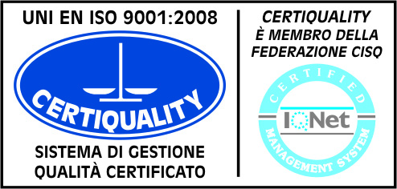  CertINT® 2011

Circ. n. 162 Busto Arsizio 01/12/2012
Web
Agli studenti interessati sottoelencati e ai docenti delle classi
3AL, 3BL, 3CL, 3AC, 3ASU, 3BSU, 3CSU

Oggetto: sessione autunnale esame PET University of Cambridge – ESOL

Si comunica che in data 3 e 7 dicembre 2012 si terranno gli esami PET per il conseguimento della certificazione linguistica di inglese liv. B1

Gli esami si svolgeranno presso il nostro istituto:
- dalle ore 10.30 alle ore 13.00 di lunedì 3 dicembre (speaking) nelle aule n.10 e 12 del piano terra ala B, l’aula n.8 fungerà da waiting room.
- dalle ore 9.00 alle ore 12.30 di venerdì 7 dicembre (reading, writing e listening)

Le prove di reading e writing saranno effettuate presso le aule n.42 e n. 44 dell’ala B del piano terra.
La prova di listening si svolgerà nel laboratorio di lingue

Ogni candidato deve presentarsi almeno quindici minuti prima dell’orario comunicato dal prof. Bartholomew e stampato sulla Confirmation of entry. Si ricorda di presentarsi muniti di
documento di identità valido e Confirmation of entry (indispensabili in caso di ispezioni).
Per ogni eventuale chiarimento rivolgersi al referente per le certificazioni linguistiche di inglese, prof. Bartholomew.

3AL: Cassoli Rachele, Della Casa Maddalena, Ferazzi Alessandra, Fogli Manuela, Restelli
Elisabetta, Rondina Sonia
3BL: Ferrario Giulia
3CL: Bienati Arianna, Bressan Federica, Castiglione Beatrice, Crosta Marta, Corasaniti Giuseppe,
Gazzardi Davide, Guatteo Lorenzo, Marinelli Daniele
3AC: Bogdalin Alberto, Colombo Cecilia, Martin Maura Chiara
3ASU: Maggioni Sofia, Merlo Arianna, Rizzi Daniele, Sala Alessandra
3BSU: Kabidi Bahija, Colombo Sofia
3CSU: Bellani Mattia, Gamberini Silvia, Nepa Edoardo
Il Dirigente Scolastico
Prof.ssa Cristina Boracchi



